Nama Penulis | : Yonthi Olivia
NIRM | :1020186278
Judul Skripsi | : Efektifitas Model Pembelajaran Kontekstual dalam  Mata Pelajaran PAK untuk Meningkatkan Minat  Belajar Siswa Kelas VHI di SMPN 5 Mengkendek.
Tanggal Pemeriksaan : 09 Oktober 2022  Similarity | : 17%
Dinyatakan MEMENUHI SYARAT ambang batas Toleransi. Jika di
kemudian hari ditemukan kekeliruan karena keterbatasan aplikasi, seperti
adanya kesamaan dengan karya ilmiah lain yang lebih awal mendapat
pengakuan sebagai hak cipta (misalnya: karya ilmia tersebut belum publish secara
Online), maka semua konsekuensi yang ditimbulkan menjadi tanggung jawab
penulis skripsi.
Demikian surat keterangan ini untuk dipergunakan sebagaimana
mestinya.
Tana Toraja, 11 Oktober 2022
Penulis Skripsi
METERAI
TEMPEL
=4m9B5AKX120589653
Yonthi Olivia
NIRM 1020186278
Ketua LPPM IAKN Toraja
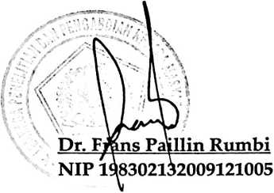
vi


